Міністерство освіти і науки України

Національний університет «Львівська політехніка»

Кафедра систем штучного інтелекту

**Звіт**

**про виконання лабораторних та практичних робіт блоку № 3**

На тему:  «Цикли. Вкладені Цикли. Завершення виконання циклів. Функції. Простір імен. Перевантаження функцій. Функції з змінною кількістю параметрів (еліпсис). Рекурсія. Вбудовані функції.»

***з дисципліни:*** «Мови та парадигми програмування»

до:

ВНС Лабораторної Роботи № 2

ВНС Лабораторної Роботи № 3

ВНС Лабораторної Роботи № 7

Практичних Робіт № 3

**Виконав(ла):**

Студентка групи ШІ-13

Фесенко Дар’я Максимівна

# **Тема роботи:** Цикли. Вкладені цикли. Функції. Перевантажені функції. Рекурсія.

**Мета роботи:** Створити програму з використанням циклів, вкладених циклів, функцій, рекурсії.

# **Теоретичні відомості:**

1. Теоретичні відомості з переліком важливих тем:

* Тема №1: Використання основних операторів мови С.
* Тема №2: Обчислення функцій з використанням їхнього розкладу в

степеневий ряд.

* Тема №3: "Функції зі змінною кількістю параметрів та перевантаження

функцій в С++"

* Тема №4: Practice task.

1. Індивідуальний план опрацювання теорії:

* Тема №1: Використання основних операторів мови С.
  + Джерела Інформації
    - https://drive.google.com/drive/u/2/folders/1RteNrVnAsO5jXanknOc2T7LesLT7Vspx
    - https://www.youtube.com/watch?v=uY0I4c3nwfA
  + Що опрацьовано:
    - принцип вибору й використання операторів С;
    - ітераційні процеси.
  + Статус: Ознайомлена
  + Початок опрацювання теми: 24.11.2023
  + Звершення опрацювання теми: 25.11.2023
* Тема №2: Обчислення функцій з використанням їхнього розкладу в степеневий ряд.
  + Джерела Інформації:
    - <https://www.youtube.com/watch?v=-uED3M_IkBI>
  + Що опрацьовано:
    - Використання прийомів розкладу функцій в степеневий ряд та методи застосування в програмуванні.
  + Статус: Ознайомлена
  + Початок опрацювання теми: 25.11.2023
  + Звершення опрацювання теми: 27.11.2023
* Тема №3: "Функції зі змінною кількістю параметрів та перевантаження

функцій в С++"

* + Джерела Інформації:
    - <https://kazedu.com/referat/132032/9>
    - https://studfile.net/preview/5206428/page:2/
  + Що опрацьовано:
    - Організація функцій зі змінною кількістю параметрів та перевантаженням функцій.
  + Статус: Ознайомлена
  + Початок опрацювання теми: 26.11.2023
  + Звершення опрацювання теми: 27.11.2023

# **Виконання роботи:**

## **1. Опрацювання завдання та вимог до програм та середовища:**

Завдання №1 "Використання основних операторів мови С".

**Деталі завдання:** Використовуючи оператор циклу, знайти суму елементів, зазначених у конкретному варіанті (варіант 24). Результат надрукувати, надавши відповідним заголовком.

**Важливі деталі для врахування в імплементації програми:** При визначенні суми членів ряду варто використовувати рекурентну формулу для отримання наступного члена ряду.

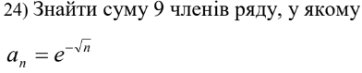

*Рисунок 1 Варіант варіанту №1*

Завдання №2 Обчислення функцій з використанням їхнього розкладу в степеневий ряд.

**Деталі завдання:** Для х, що змінюється від a до b з кроком (b-a)/k, де (k=10), обчислити функцію f(x), використовуючи її розклад в степеневий ряд у двох випадках:

* 1. для заданого n;
  2. для заданої точності ε (ε=0.0001).

Для порівняння знайти точне значення функції.

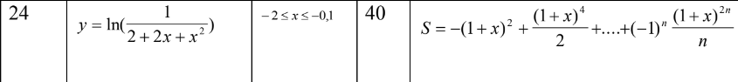

*Рисунок 2 Варіант завдання №2*

**Важливі деталі для врахування в імплементації програми:**

1. Алгоритм розв’язання завдання зводиться до трьох циклів, причому два з

них вкладені в третій. Внутрішні цикли підсумують доданки при

фіксованому параметрі x, один (арифметичний для заданого n), інший

(ітераційний для заданої точності Е. При організації цих циклів варто

звернути увагу на правильний вибір формули для обчислення елемента ряду

an і правильне присвоєння початкових значень змінним циклу. Зовнішній

цикл організує зміну параметра х.

2. Результати розрахунків надрукувати у такому вигляді:

Обчислення функції:

X=...... SN=...... SE=..... Y=......

X=...... SN=...... SE=..... Y=......

.........

X=...... SN=...... SE=..... Y=......

Тут X- значення параметра; SN- значення суми для заданого n; SE- значення

суми для заданої точності; Y-точне значення функції.

Завдання №3 Функції зі змінною кількістю параметрів та перевантаження

функцій в С++

* **Деталі завдання 1:** Написати функцію (або макровизначення), що знаходить довжину сторони за координатами його точок.. Написати функцію square, що обчислює площу трикутника, заданого координатами вершин. Написати функцію squaren c змінною кількістю параметрів, що визначає площу опуклого багатокутника, заданого координатами своїх вершин.
* **Деталі завдання 2:** Написати перевантажені функції й основну програму, що їх викликає:

а) для масиву цілих чисел знищує всі парні елементи з масиву;

б) для рядка знищує всі парні слова.

Завдання №4 Practice Task

* **Деталі завдання:** Ви створюєте просту програму керування бібліотекою. Книги в бібліотеці є, користувачі можуть їх взяти або повернути.

### Програма повинна вміти

* Перерахувати всі книги.
* Дозволити взяти книгу (за наявності).
* Дозволити повернення книги.

### Структури даних

* Використовуйте масив або вектор для зберігання назв книг.
* Використовуйте інший масив або вектор для збереження стану доступності кожної книги.

**Важливі деталі для врахування в імплементації програми:**

1. while: продовжувати працювати, доки користувач не вирішить вийти.
2. do while: Після кожної операції (позичити, повернути, перерахувати) запитуйте користувача, чи хоче він виконати іншу операцію. Якщо так, поверніться назад.
3. for: список усіх книг за допомогою циклу.
4. for each: перевірити наявність кожної книги.
5. goto: якщо користувач вводить неправильний вибір, використовуйте goto, щоб перенаправити його до головного меню.

**2. Дизайн та планована оцінка часу виконання завдань:**

Програма №1 "Використання основних операторів мови С".

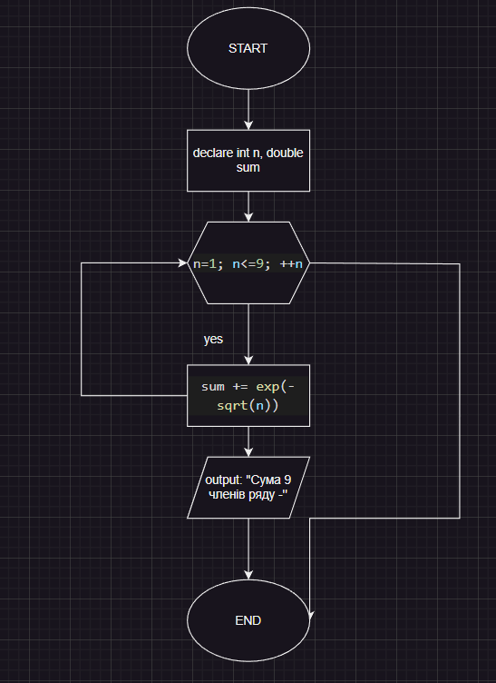

Рисунок 3 Блок-схема до програми №1

Програма №2 "Знайомство з С. Виконання програми простої структури". Частина

2.

## **3. Конфігурація середовища до виконання завдань:**

Завдання №1. Конфігурація середовища

. 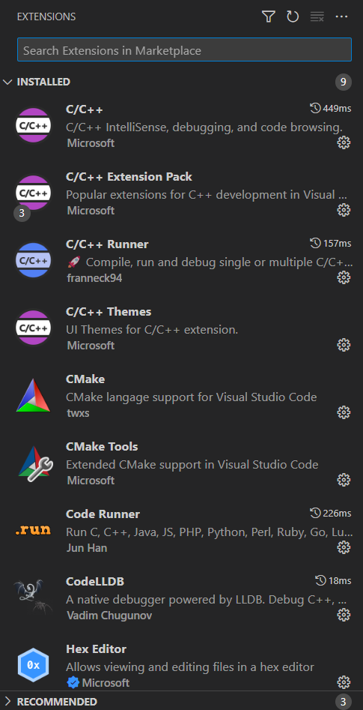

Рисунок 4 Встановлені розширення

## **4. Код програм з посиланням на зовнішні ресурси:**

Завдання №1: "Використання основних операторів мови С"

#include <iostream>

#include <cmath>

 using namespace std;

int main () {

    int n;

    double sum;

     for (n=1; n<=9; ++n) {

        sum += exp(-sqrt(n));

     }

    cout << "Сума 9 членів ряду - " << sum << endl;

    return 0;

}

Завдання №2 Обчислення функцій з використанням їхнього розкладу в степеневий ряд.

#include <iostream>

#include <cmath>

#include <iomanip>

using namespace std;

double x, n, i;

double function_value (double x) {

    return log(1/(2 + 2 * x + pow(x, 2)));

    }

double function_with_n (double x, double n) {

    double first_term  = -pow(x + 1, 2), previous_term, sum;

    sum = first_term;

    double i;

        for (int i = 1; i <= n; ++i) {

            previous_term = first_term;

            first_term = (previous_term) * (-n * pow(x + 1, 2)) / (n + 1);

            sum += first_term;

            }

        return sum;

}

double function_with_E(double x, double E = 0.0001) {

    double first_term = -pow(x + 1, 2), previous_term = 0, sum = first_term;

    int n = 1;

    while (fabs(first_term - previous_term) > E) {

        previous_term = first_term;

        first_term = previous_term * (-(n * pow(x + 1, 2)) / (n + 1));

        sum += first_term;

        ++n;

    }

        return sum;

}

int main() {

    double epsilon = 0.0001;

    int n = 40;

    double a = -2, b = -0.1;

    int k = 10;

    cout << setprecision(5) << fixed;

    cout << setw(10) << left << "X";

    cout << setw(10) << left << "SN";

    cout << setw(10) << left << "SE";

    cout << setw(10) << left << "Y" << endl;

    for (double x = a; x <= b; x += (b - a) / k) {

        cout << setw(10) << left << x;

        cout << setw(10) << left << function_with_n(x, n);

        cout << setw(10) << left << function_with_E(x, epsilon);

        cout << setw(10) << left << function_value(x) << endl;

    }

    return 0;

}

Завдання №3.1 "Функції зі змінною кількістю параметрів та перевантаження

функцій в С++"

#include <iostream>

#include <cmath>

#include <initializer_list>

struct Point {

    double x, y, z;

};

double distance(const Point &p1, const Point &p2) {

    double dx = p2.x - p1.x;

    double dy = p2.y - p1.y;

    double dz = p2.z - p1.z;

    return sqrt(dx * dx + dy * dy + dz * dz);

}

double area_triangle (const Point &p1, const Point &p2, const Point &p3) {

    double a = distance(p1, p2);

    double b = distance(p2, p3);

    double c = distance(p3, p1);

    double s = (a + b + c) / 2.0;

    return sqrt(s * (s - a) * (s - b) * (s - c));

}

double area_poligon (const std::initializer_list<Point> &vertices) {

    double area = 0.0;

    auto it = vertices.begin();

    Point p1 = *it;

    Point p2 = *(++it);

    while (++it != vertices.end()) {

        Point p3 = *it;

        double a = distance(p1, p2);

        double b = distance(p2, p3);

        double c = distance(p3, p1);

        double s = (a + b + c) / 2.0;

        double triangleArea = sqrt(s * (s - a) * (s - b) * (s - c));

        area += triangleArea;

        p2 = p3;

    }

    return area;

}

 using namespace std;

int main() {

    Point p1, p2, p3;

    cout << "Input x, y, z for point P1: ";

    cin >> p1.x >> p1.y >> p1.z;

    cout << "Input x, y, z for point P2: ";

    cin >> p2.x >> p2.y >> p2.z;

    cout << "Input x, y, z for point P3: ";

    cin >> p3.x >> p3.y >> p3.z;

    cout << "Довжина сторони AB: " << distance(p1, p2) << endl;

    cout << "Довжина сторони BC: " << distance(p2, p3) << endl;

    cout << "Довжина сторони CA: " << distance(p3, p1) << endl;

    cout << "Площа трикутника ABC: " << area_triangle (p1, p2, p3) << endl;

    initializer_list<Point> polygonVertices = {p1, p2, p3};

    cout << "Площа опуклого багатокутника ABC: " << area_poligon (polygonVertices) << endl;

    return 0;

}

Завдання №3.2 "Функції зі змінною кількістю параметрів та перевантаження

функцій в С++"

#include <iostream>

using namespace std;

void users_array(const int arr[], int size) {

    for (int i = 0; i < size; ++i) {

        cout << arr[i] << " ";

    }

        cout << endl;

}

void remove_elements(int arr[], int &size) {

    int j = 0;

    for (int i = 0; i < size; ++i) {

        if (arr[i] % 2 != 0) {

            arr[j++] = arr[i];

        }

    }

    size = j;

}

int main() {

    int size;

    cout << "Введіть розмір масиву цілих чисел: ";

    cin >> size;

    int *arr = new int[size];

    cout << "Введіть елементи масиву: ";

    for (int i = 0; i < size; ++i) {

        cin >> arr[i];

    }

    cout << "Оригінальний масив: ";

    users_array(arr, size);

    remove_elements(arr, size);

    cout << "Масив без парних елементів: ";

    users_array(arr, size);

    delete[] arr;

    return 0;

}

#include <iostream>

#include <sstream>

#include <vector>

#include <unordered_set>

using namespace std;

void remove_words(string &str) {

    istringstream iss(str);

    ostringstream oss;

    string word;

    unordered_set<string> uniqueWords;

    int removedWordCount = 0;

    while (iss >> word) {

        if (word.length() % 2 != 0) {

            if (uniqueWords.find(word) == uniqueWords.end()) {

                uniqueWords.insert(word);

                oss << word << " ";

            } else {

                removedWordCount++;

            }

        } else {

            oss << word << " ";

        }

    }

    cout << "Видалено парних слів: " << removedWordCount << endl;

    str = oss.str();

}

int main() {

    string str;

    cout << "Введіть рядок слів: ";

    getline(cin, str);

    remove_words(str);

    cout << "Рядок без повторюваних парних слів: " << str << endl;

    return 0;

}

Завдання №4 Practice task.

#include <iostream>

#include <vector>

#include <string>

using namespace std;

int main() {

    vector<string> назвиКниг = {"Книга 1", "Книга 2", "Книга 3"};

    vector<bool> доступністьКниг = {true, true, true};

    int вибір;

    do {

        cout << "Головне меню:\n";

        cout << "1. Переглянути всі книги\n";

        cout << "2. Взяти книгу\n";

        cout << "3. Повернути книгу\n";

        cout << "4. Вийти\n";

        cout << "Оберіть операцію (1-4): ";

        cin >> вибір;

        switch (вибір) {

            case 1:

                cout << "У бібліотеці " << назвиКниг.size() << " книг:\n";

                for (const auto &назва : назвиКниг) {

                    cout << назва << endl;

                }

                break;

            case 2:

                cout << "Список усіх книг:\n";

                for (int i = 0; i < назвиКниг.size(); ++i) {

                    cout << i + 1 << ". " << назвиКниг[i] << " (" << (доступністьКниг[i] ? "Доступна" : "Взята") << ")\n";

                }

                cout << "Введіть номер книги, яку хочете взяти: ";

                int індексВзяття;

                cin >> індексВзяття;

                if (індексВзяття >= 1 && індексВзяття <= назвиКниг.size()) {

                    if (доступністьКниг[індексВзяття - 1]) {

                        cout << "Ви взяли книгу \"" << назвиКниг[індексВзяття - 1] << "\".\n";

                        доступністьКниг[індексВзяття - 1] = false;

                    } else {

                        cout << "Книга вже взята.\n";

                    }

                } else {

                    cout << "Некоректний номер книги.\n";

                }

                break;

            case 3:

                cout << "Список усіх книг:\n";

                for (int i = 0; i < назвиКниг.size(); ++i) {

                    cout << i + 1 << ". " << назвиКниг[i] << " (" << (доступністьКниг[i] ? "Доступна" : "Взята") << ")\n";

                }

                cout << "Введіть номер книги, яку хочете повернути: ";

                int індексПовернення;

                cin >> індексПовернення;

                if (індексПовернення >= 1 && індексПовернення <= назвиКниг.size()) {

                    if (!доступністьКниг[індексПовернення - 1]) {

                        cout << "Ви повернули книгу \"" << назвиКниг[індексПовернення - 1] << "\".\n";

                        доступністьКниг[індексПовернення - 1] = true;

                    } else {

                        cout << "Ця книга вже є в бібліотеці.\n";

                    }

                } else {

                    cout << "Некоректний номер книги.\n";

                }

                break;

            case 4:

                cout << "До побачення!\n";

                break;

            default:

                cout << "Некоректний ввід. Будь ласка, оберіть існуючу операцію.\n";

        }

        cout << "Бажаєте виконати інші операції? (1 - Так, 0 - Ні): ";

        cin >> вибір;

    } while (вибір != 0);

}

## **5. Результати виконання завдань, тестування та фактично затрачений час:**

Завдання №1 "Використання основних операторів мови С".

Рисунок 5 Результат програми 1

Час затрачений на виконання завдання: 25 хв.

Завдання №2 Обчислення функцій з використанням їхнього розкладу в степеневий ряд.

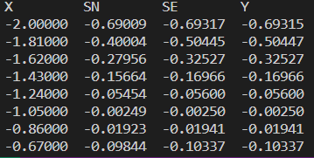

Рисунок 6 Результат програми 2

Час затрачений на виконання завдання: 2 години.

Завдання №3.1 "Функції зі змінною кількістю параметрів та перевантаження

функцій в С++"

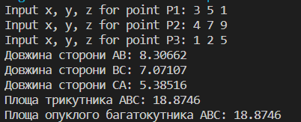

Рисунок 7 Результат програми 3

Час затрачений на виконання завдання: 2 години.

Завдання №3.2 "Функції зі змінною кількістю параметрів та перевантаження

функцій в С++"

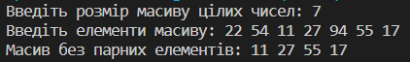

Рисунок 8 Результат програми 4

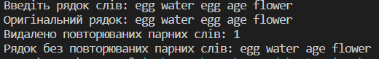

Рисунок 9 Результат програми 5

Завдання №4 Class Practice Work.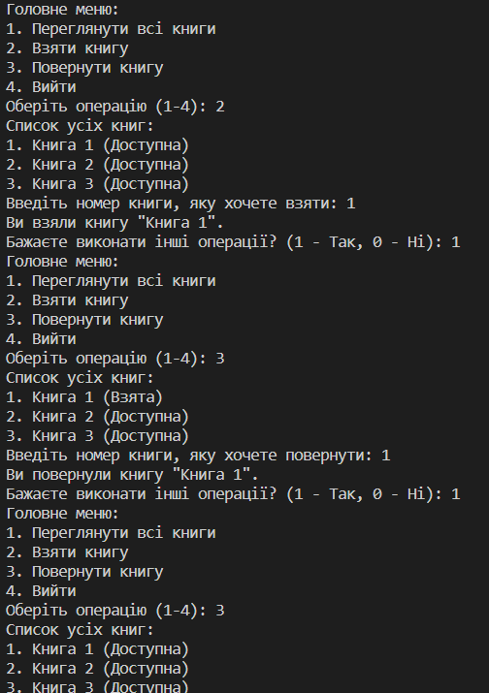

Рисунок 10 Результат програми 6

Час затрачений на виконання завдання: 1 година.

# **Висновки:** Навчилася використовувати цикли, функції, перевантаження функції та рекурсію.

**Pull request:** https://github.com/artificial-intelligence-department/ai_programming_playground/pull/468